Муниципальное дошкольное образовательное учреждение
«Детский сад №4» общеразвивающего вида

Конкурс семейной фотографии
"На кухне всей семьей"
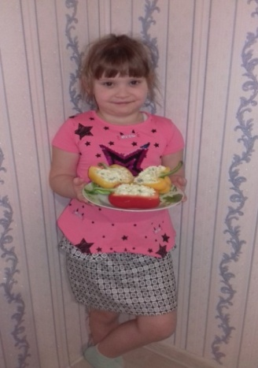
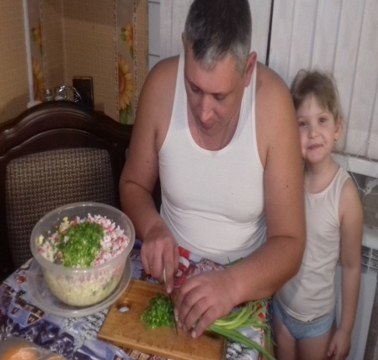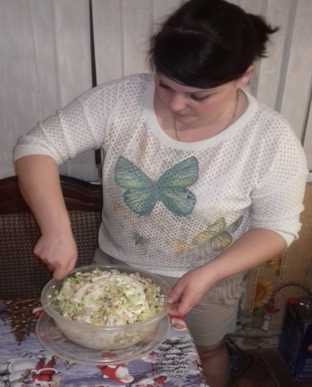

Давайте познакомимся!
Я Шульга Полина.
Хожу в МДОУ «Детский сад №4»
Мой адрес:
Белгородская обл.
п. Ракитное, ул. Добродомова, д.44
Хочу представить вам мою дружную семью:
Мама - Шульга Татьяна Николаевна
8-919-224-58-85
Папа -Шульга Андрей Николаевич
8-950-711-84-59
Это я , мама и папа! Наша дружная семья!

Полезная еда залог здоровья,
Об этом знает каждый, стар и млад,
В еде здоровой море витаминов,
А, витамины это – просто клад!

Наша семья живёт под девизом: «В здоровом теле - здоровый дух!»
Папа, мама и я предпочитаем активный отдых.
Зимойкатаемся на лыжах и санках, на коньках, играем в хоккей. Весной и осенью часто отдыхаем на речке, ходим в лес за грибами и ягодами.
Сейчас в магазинах много разных фастфудов, сухариков, чипсов, различных газированных напитков. Все они в очень красивых ярких упаковках. Так и хочется их купить. Но у насв семье есть правило - это здоровая и полезная еда, а эти продукты ведут к различным заболеваниям. Для того чтобы сохранитьздоровье, мы считаем человекунужно правильное питание, так как пища- это главным образомисточник энергии.
Мы здоровая семья и наше правило «Правильная и здоровая пища!»
Наше любимое блюдо это «Крабовый салатик». Его мы любим, готовить всей семьей. Он полезен, много в нем витаминов и он не сложен в приготовлении. Это наше традиционное блюдо.
Подаем мы его не в тарелочке, а в перчинках. Вот тебе и
витамины и польза! Я предлагаю его рецепт. Приятного аппетита!

БУДЬТЕ ЗДОРОВЫ!

Рецепт «Крабовый салатик»
Перец – кладезь витаминов,
Подмешай немного риса,
Добавь крабовое мясцо,
Кукурузки положи
Еще порежь лучка зеленого немного
И огурчик не забудь!
И получится салатик,
Ну, на объеденье всем!
И полезный и красивый,
И не сложный он совсем!
ПРИЯТНОГО АППЕТИТА!
